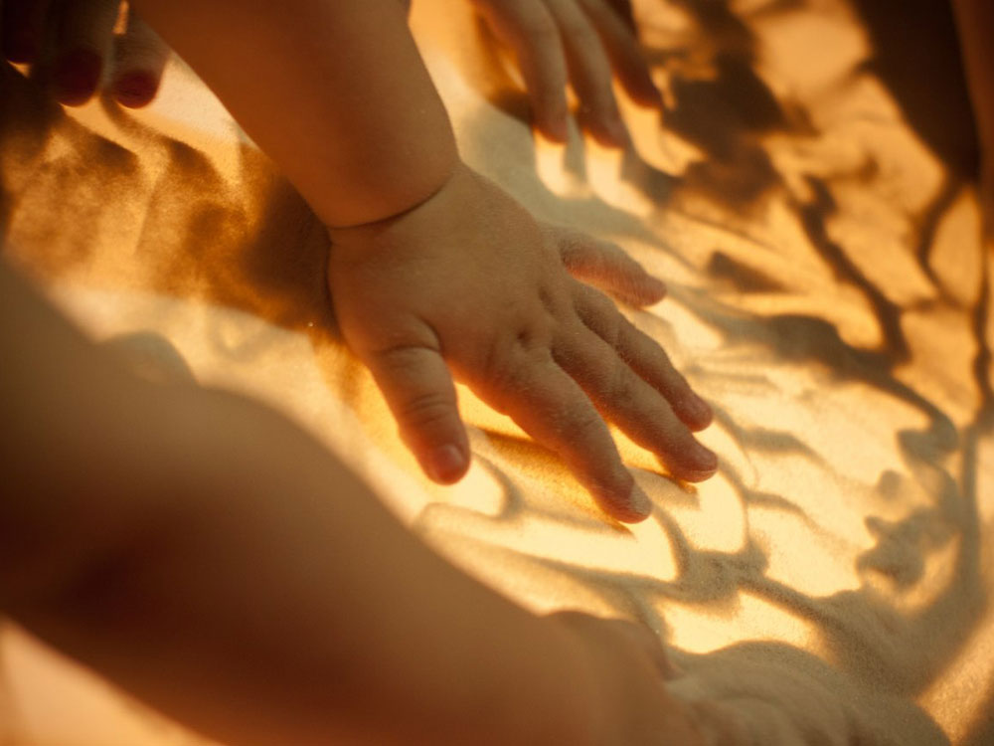
Игры с песком или Песочная терапия.
Песочная терапия – невербальная форма психокоррекции, где основной акцент делается на творческом самовыражении клиента. Это способ снятия внутреннего напряжения, повышения уверенности в себе.
Основная цель песочной терапии – достижение клиентом эффекта «самоисцеления» посредством спонтанного творческого выражения.
При играх с песчинками у ребенка развивается мелкая моторика рук, которая в свою очередь стимулирует речь. А, главное, мир, который ребенок выстраивает на песке, может рассказать о его внутренних конфликтах больше, чем любые расспросы. Потому что очень часто дошкольникам сложно выражать свои мысли словами, а через игру ребенок «отыгрывает» неприятные ситуации и просто снимает напряжение.
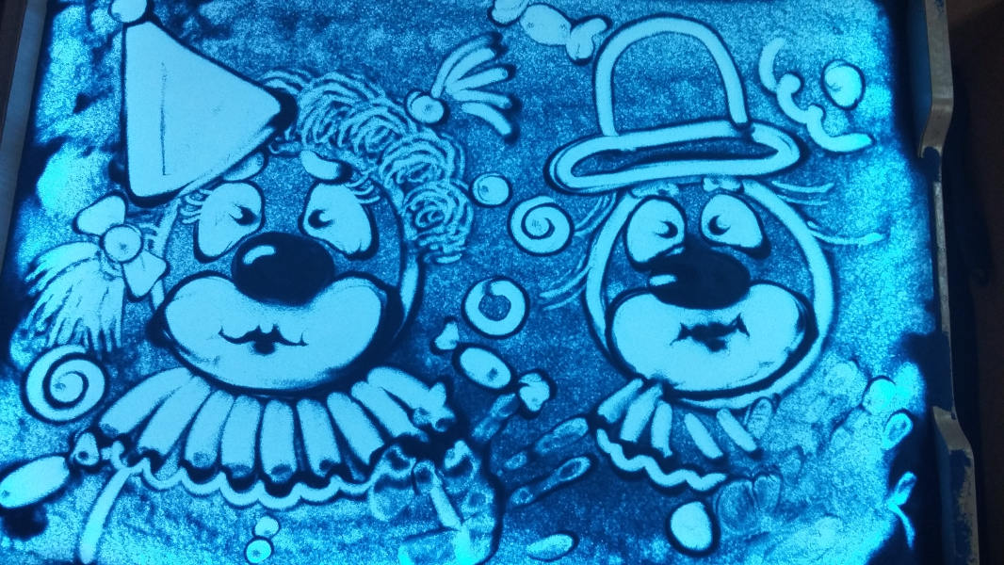
Психотерапевтическая работа позволяет решать такие задачи, как:
- Диагностические (позволяет выявить повышенную тревожность, агрессивность или наличие страхов у ребенка).
- Коррекционные (позволяет изменить отношение к себе, к своему прошлому, настоящему и будущему, к значимым другим, позволяет корректировать нежелательные формы поведения у детей).
- Терапевтические (позволяет проработать психотравмирующую ситуацию на символическом уровне, способствует регрессу клиента к прошлому опыту с целью повторного переживания и освобождения).
- Творческого развития (позволяет отреагировать негативный эмоциональный опыт в процессе творческого самовыражения).
Показания к песочной терапии: трудности в общении; взаимоотношения детей и родителей; кризисные ситуации; психологическая травма; повышенная тревожность, страхи; проблемы поведения.
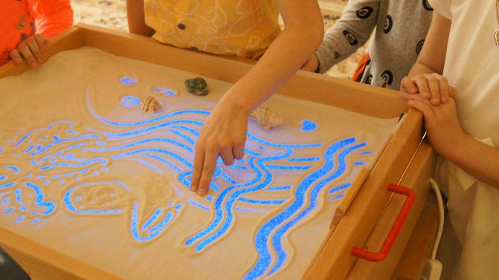
Итак, песочная терапия позволяет развивать все познавательные процессы (внимание, восприятие, память, мышление, воображение, речь), интерес ребенка, развивает тактильную чувствительность как основу «ручного интеллекта», способствует развитию игровой деятельности ребенка и коммуникативных навыков, а также способствует «заземлению» отрицательной энергии.

